財團法人罕見疾病基金會 潛能開發表演工作坊


2018年第一期【心靈繪畫班】招生簡章
讓藝術為我們開啟一扇心靈的窗

課程簡介
「心靈繪畫班」教導大朋友、小朋友使用簡單繪畫技巧，培養藝術概念，引導學員在學習過程中肯定自我，並在藝術的陶冶下，更積極的面對人生。內容除了繪畫、立體創作課程外，也安排戶外參訪活動，由導覽人員或老師現場講解，同時舉辦藝術體驗活動、戶外寫生，大夥一同走入綠色郊外，引領學員更能融入繪畫與自然的結合，並開展學員視野。這麼豐富的課程，怎麼可以錯過呢？誠摯的邀請您的加入喔！
上課時間
3/17、3/24、4/14、4/21、4/28、5/5、5/12、5/19、5/26、6/2，共計10堂。
A班：上午09:30-12:00 B班：下午13:30-16:00
※ 3/31補班日、4/7清明連假各停課一次。
*特別活動:
4/21於松菸園區進行寫生、5/12 至關渡美術館參觀展覽，兩天皆為戶外課程，將會在另行調查參與意願， 交通資訊將於前一週課程時提供。
上課地點
★罕見疾病基金會 台北病友服務中心
地址：台北市中山區中山北路二段52號10樓(匯泰大樓) (國賓飯店斜對面)
- 捷運：捷運雙連站一號出口出站，延民生西路遇中山北路右轉，步行約五分鐘。
- 公車：國賓飯店-220、224、247、中山幹線、260、287、310、三芝-台北、40、216、 218
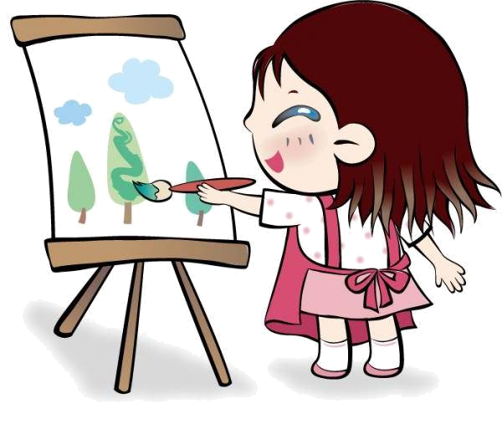
師資介紹
師資：王蓮曄 老師 
現職：國立臺灣藝術大學書畫藝術學系助理教授
王蓮曄老師，是一位笑起來甜甜的、看起來很溫暖的好老師，
她的眼神總專注而豐沛，言談清晰且有理，溫柔中又帶著堅定。
老師格外重視孩子與生俱來的創造力，也常用讚美鼓勵大人們勇於下筆，
同時培養每個人欣賞自己與他人作品的能力，進一步培養對藝術的興趣。
師資：白景文 老師 
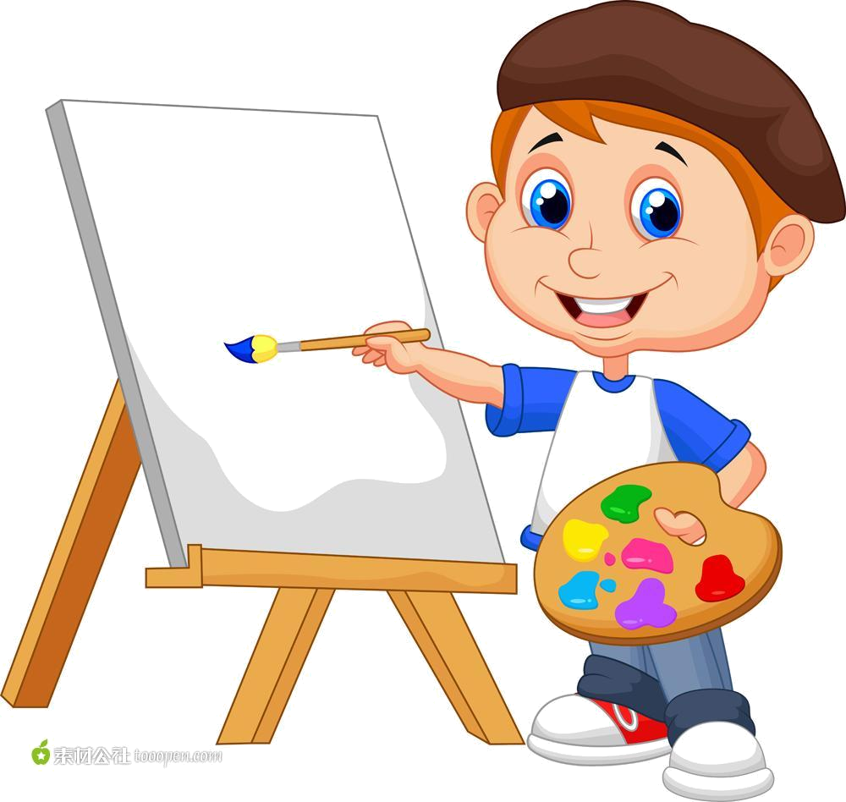
現職：桃園縣同德國小教師
白景文老師，是一位笑起來很靦腆、教學認真的帥哥老師，
課堂中與學生們的互動充滿了歡笑聲。擅長運用各種教材增加孩子們的感受性，
且不侷限孩子們的潛力。擁有豐富公共藝術經驗且充滿服務熱忱的白老師，

讓每位同學在課堂上都能恣意發揮對美的創造力與感受性喔！

想認識這二位溫暖有內涵的老師嗎？歡迎您加入我們喔！☺

2018年第一期 心靈繪畫班 課程表
授課老師：高年級/王蓮曄 (國立台灣藝術大學 書畫藝術學系助理教授)
低年級/白景文（桃園同德國小教師）
2018/03/17~06/02 A班：09:30-12:00 B班：13:30-16:00
月 | 日期 | 教學單元 | 材 料 類 別 (基金會提供) | 教學目的 | 授課  老師
3 | 3/17  (一) | 始業式  素描1 | 速寫本、鉛筆(2B&6B)、橡皮擦 | 點、線、面 | 王老師
3 | 3/17  (一) | 太空1 | 4開圖畫紙、鉛筆、橡皮擦、剪刀、白膠、色紙、雜誌、月曆紙、抹布 | 紙上拼貼 | 白老師
3 | 3/24  (二) | 素描2 | 速寫本、水彩用具、鉛筆(2B&6B)、橡皮擦、壓克力版(約4k圖畫紙尺寸)、滾筒、細雙面膠帶、油墨、有肌理布料、粗麻繩、 | 素描與淡彩 | 王老師
4 | 4/14  (三) | 素描3 | 有顏色的紙張、墨汁、水彩用具、鉛筆(2B&6B)、橡皮擦、刀片、免洗筷、棉花棒 | 素描、淡彩與工具 | 王老師
4 | 4/14  (三) | 太空2 | 4開圖畫紙、鉛筆、橡皮擦、剪刀、白膠、色紙、雜誌、月曆紙、抹布 | 紙上拼貼 | 白老師
4 | 4/21  (四) | 松菸園區 | 速寫本、彩色鉛筆、水彩、油性簽字筆 | 戶外寫生 | 王老師  白老師
4 | 4/28  (五) | 雞1 | 陶土、鉛筆、塑膠刀、美工刀、梅花盤、裝水容器、牙籤、抹布 | 陶板成形 | 王老師  白老師
5 | 5/5  (六) | 城堡 | 鉛筆、橡皮擦、塑膠馬賽克、8開黑色美國卡紙、白膠 | 馬賽克拼貼 | 王老師白老師
5 | 5/12  (七) | 關渡美術館 |  | 參觀展覽 | 王老師白老師
5 | 5/19  (八) | 雞2 | 釉色、水彩筆、梅花盤、裝水容器 | 上釉色 | 王老師  白老師
5 | 5/26  (九) | 素描+版畫 | 宣紙(裁同速寫本尺寸)、壓克力版(約4k圖畫紙尺寸)、滾筒、細雙面膠帶、油墨、有肌理布料、粗麻繩、 | 結合媒材創作 | 王老師
5 | 5/26  (九) | 獅子1 | 4開圖畫紙、鉛筆、橡皮擦、剪刀、白膠、色紙、雜誌、月曆紙、毛線、抹布 | 多媒材拼貼 | 白老師
6 | 6/2  (十) | 結業式  拼貼 | 集合本期所有作品完成一幅創作 | 拼貼創作 | 王老師
6 | 6/2  (十) | 獅子2 | 4開圖畫紙、鉛筆、橡皮擦、剪刀、白膠、色紙、雜誌、月曆紙、毛線、抹布 | 多媒材拼貼 | 白老師
年級區分：高年級 12歲以上的學員。 低年級12歲以下，以及部份心智成長遲緩的學員。
本期重要事項：
(1) 3/31為補班日，4/7清明節連假分別各停課乙次。
(2) 2018年度成果展預計於12月初展出，本年度以「拼貼」為主題。
(3)本期結業證書頒發給出席2/3以上的學員，另頒發出席9堂課以上的學員全勤獎品，以茲鼓勵。

【潛能開發表演工作坊】報名表
報名資格：只要您是罕見疾病病友或家屬，都可免費加入「潛能開發表演工作坊」。
為維護上課空間與品質，上課報名人數以一位病友+一位家屬，共2人為限，敬請見諒。
聯絡窗口：罕見疾病基金會 病患服務組 表演工作坊 張毓宸社工 (02)2521-0717分機167
報名方式：請填妥書面報名表並傳真或email至本會；抑或填寫線上報名：
- 傳真報名：請將報名表傳真至(02)2567-3560，並請來電確認。
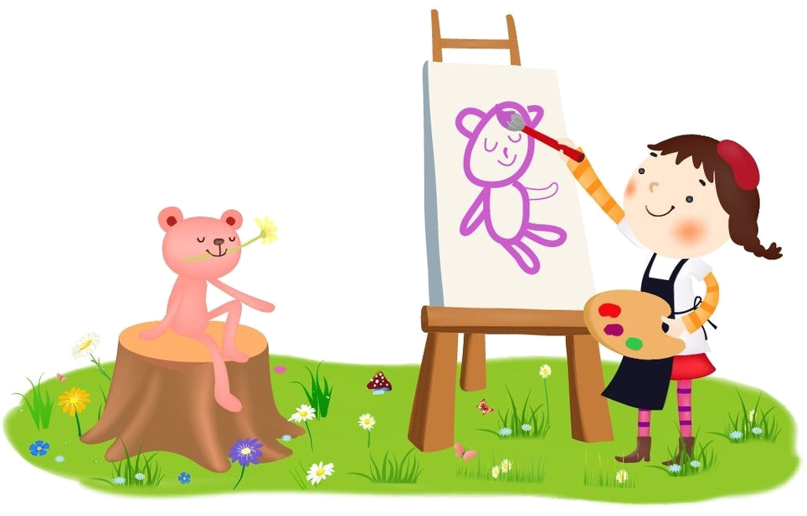
- E-mail報名：請將報名表寄到ps02@tfrd.org.tw，並請來電確認。
- 線上報名：請至https://goo.gl/forms/D0Ykod7qA87w1jQn1填寫報名表
注意事項：1. 報名截止日期107年3月8日（四）。
2. 請報名者按時出席，無法出席請確實請假喔。
3. 上課時段連絡電話(02)2523-0936(台北病友服務中心)。
4. 4/21、5/12戶外課程報名表將會額外發放。
---------------------------------------------------------------------------------------------------------------------------------
潛能開發表演工作坊報名表
我要報名 ◻心靈繪畫班A班（上午班） ◻心靈繪畫班B班（下午班）
※紅粗框內請務必填寫，手足如要參與課程，也請一併填寫。
◎學員姓名1 |  | 性 別 |  |  | ◻男生 ◻女生
疾病名稱 |  | 生 日 |  |  | 民國 年 月 日
身分證字號 |  | 身障手冊 |  |  | ◻有 ◻無
電話 |  | 手機
輔具使用 | ◻無 ◻輪椅 ◻電動輪椅 ◻其他：__________________
◎學員姓名2 |  | 性 別 |  | ◻男生 ◻女生 |  | 是否為病友 | □是 □否
疾病名稱 | （非病友免填） | 生 日 |  |  | 民國 年 月 日
身分證字號 |  | 身障手冊 |  |  | ◻有 ◻無
電話 |  | 手機
輔具使用 | ◻無 ◻輪椅 ◻電動輪椅 ◻其他：__________________
緊急聯絡人/關係 |  |  | 手機
通訊地址 | ◻◻◻
為減少資源浪費，期末時是否欲領取結業證書 |  |  |  |  | □是 □否
資料運用聲明暨同意書
提醒您！個人資料保護法於101年10月1日開始施行。為保障您的權益，本會有義務在報名時先行告知，在課程期間會由本會指派之攝影志工，不定時於課堂中有拍照或攝影之行為，主要是為了收集成果展等相關活動之影像製作，並作為本會相關宣導資料之運用。
□是 □否 同意課程本會進行拍攝或將相關影像做為其他用途。 立同意書人簽章：

